## 李骐《项目管理》课程

工程管理核心工具和模板的实战演练

李   骐

[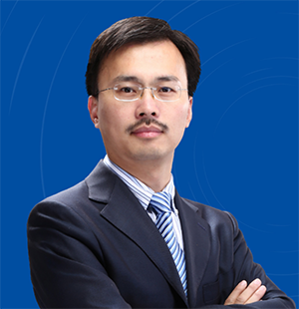](javascript:;)

实战项目管理专家

美国PMI/PMP项目管理认证导师

美国 ACI 沙盘认证导师

清华大学管理学硕士

课程价值

1、核心工具和模板：

项目范围说明书、分解结构图WBS、分工结构图OBS、甘特图、里程碑图等

2、管理知识全过程：工程管理的五大过程组、十大知识领域关键内容；

3、Project工具：用软件整合项目管理所有要素，并实时跟踪汇报项目；

4、项目经理管理手册：全过程工作要点检查清单、四大阶段三大要素；

[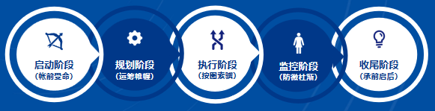](javascript:;)

《项目管理》-课程大纲

第一模块：工程项目全过程管理

1、项目管理知识导论

(回顾基本知识，把握核心理念)

2、启动工程项目并识别干系人

(如何选择并启动项目，如何识别并分析干系人)

3、项目团队分工与团队建设

(项目的成功来自团队的成功)

实践演练A: 相关方管控表

4、工程质量与问题分析解决

(常见问题的分析解决)

5、工程项目收尾与后评价

(经验教训是最宝贵的组织过程资产)

第二模块：工程项目风险管控

1、识别并控制风险

(如何评估和应对项目的不确定性)

第三模块：工程项目沟通与谈判

1、采购与合同谈判

(合同类型的优缺点，合同谈判常见测量)

2、监控沟通管理

(受控的项目才是成功的项目)

第四模块：工程项目进度管理与WBS+CPM工具

1、分解任务并制定进度

(WBS的工作分解结构与CPM关键路径法)

实践演练B：项目管理沟通协作工具 (OPPM)

核心工具：一页纸项目管理OPPM

第五模块：Project软件实践演练

演练案例：某工程项目或实际工作案例